ГУАП
КАФЕДРА № 44
ОТЧЕТ
ЗАЩИЩЕН С ОЦЕНКОЙ
ПРЕПОДАВАТЕЛЬ
канд. техн. наук |  |  |  | Т.Н. Соловьева
должность, уч. Степень, звание |  | подпись, дата |  | инициалы, фамилия

ОТЧЕТ О ЛАБОРАТОРНОЙ РАБОТЕ №7
СИНТЕЗ МИКРОПРОГРАММНЫХ АВТОМАТОВ

по курсу: ТЕОРИЯ АВТОМАТОВ
РАБОТУ ВЫПОЛНИЛ
СТУДЕНТ ГР. № | 4341 |  |  |  | Е.П. Березин
 |  |  | подпись, дата |  | инициалы, фамилия

Санкт-Петербург
2025
Вариант 5
Цель работы: изучение основ проектирования микропрограммных автоматов (МПА), приобретение навыков построения структурных схем МПА.

Задание по работе: дана графическая схема алгоритма. Необходимо построить функциональную схему МПА с использованием триггеров типа «D» модели Мура, работающего в соответствии с этим алгоритмом. Проверку корректности работы спроектированной функциональной схемы автомата необходимо провести в пакете Quartus. Для структурного синтеза использовать прямую структурную таблицу.
Графическая схема:
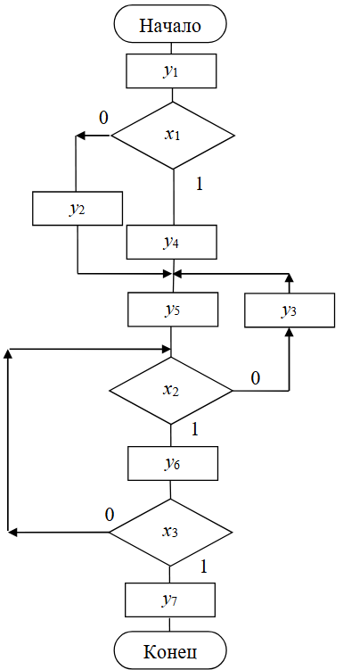

Абстрактный синтез микропрограммного автомата
Разметка ГСА МПА модели Мура:
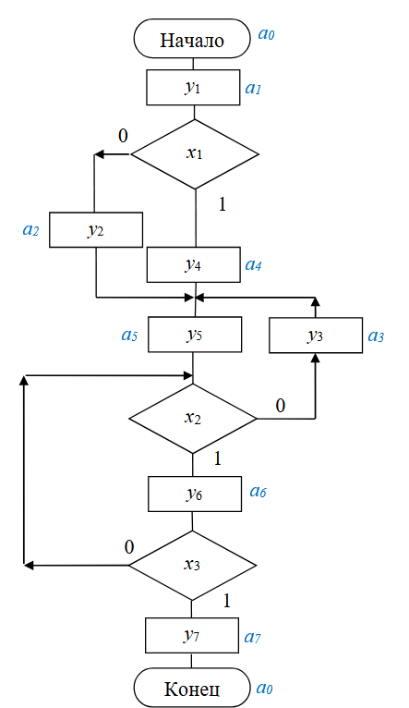

Граф переходов микропрограммного автомата:
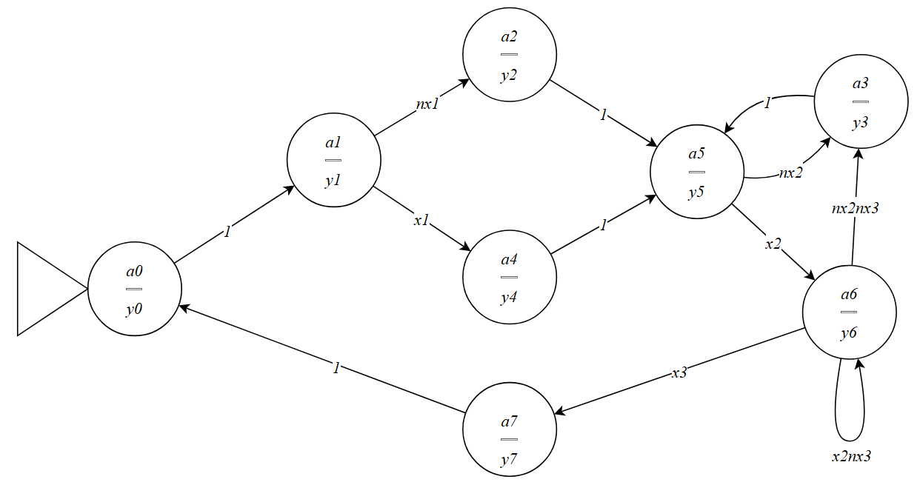
Структурный синтез микропрограммного автомата
Таблица кодировки состояний:
Состояние | Код состояния Q₂Q₁Q₀
a₀ | 000
a₁ | 001
a₂ | 010
a₃ | 011
a₄ | 100
a₅ | 101
a₆ | 110
a₇ | 111

Прямая структурная таблица:
Код исх. сост. Q₂Q₁Q₀ | Код сост. перех. Q₂Q₁Q₀ | Входной сигнал | ФВ = 1
 |  |  | D₂ | D₁ | D₀
000 | 001 | 1 |  |  | D₀
001 | 010 | $$\overline{x_{1}}$$ |  | D₁
 | 100 | $$x_{1}$$ | D₂
010 | 101 | 1 | D₂ |  | D₀
011 | 101 | 1 | D₂ |  | D₀
100 | 101 | 1 | D₂ |  | D₀
101 | 011 | $$\overline{x_{2}}$$ |  | D₁ | D₀
 | 110 | $$x_{2}$$ | D₂ | D₁
110 | 011 | $$\overline{x_{2}} \overline{x_{3}}$$ |  | D₁ | D₀
 | 110 | $$x_{2}\overline{x_{3}}$$ | D₂ | D₁
 | 111 | $$x_{3}$$ | D₂ | D₁ | D₀
111 | 000 | 1

Логические выражения:
$$D_{2}=a_{1}x_{1}+a_{2}+a_{3}+a_{4}+a_{5}x_{2}+a_{6}(x_{2}+x_{3})$$
$$D_{1}=a_{1}\overline{x_{1}}+a_{5}+a_{6}$$
$D_{0}=a_{0}+a_{2}+a_{3}+a_{4}+a_{5}\overline{x_{2}}+a_{6}(\overline{x_{2}} +x_{3})$
Моделирование работы структурного автомата
Схема структурного автомата, построенного в Quartus:
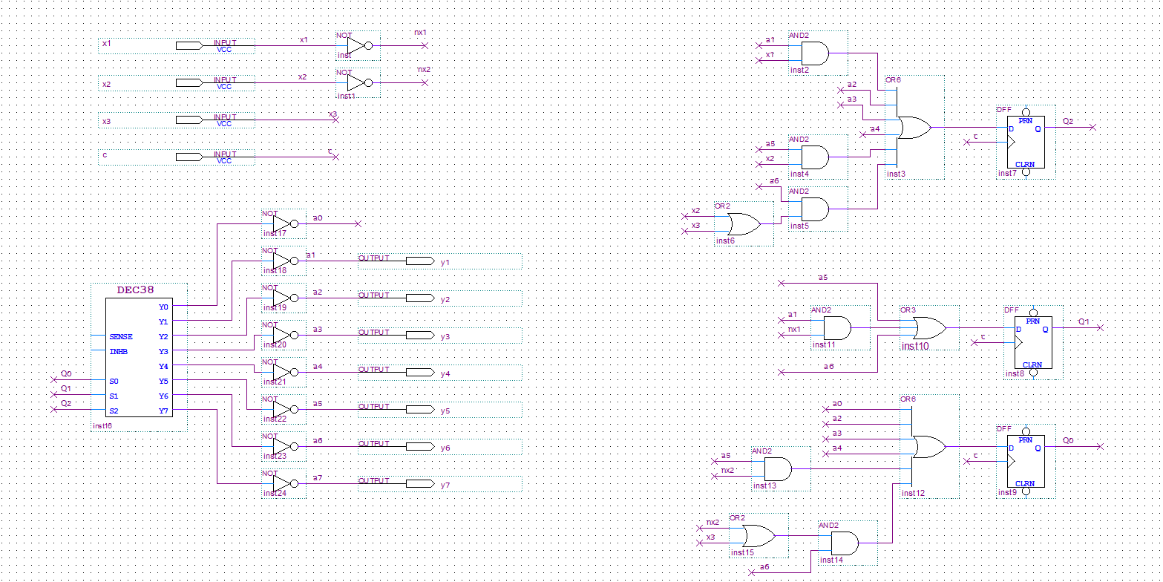

Автоматная лента:
Входной символ | 1 | x₁ | 1 | x₂ | x₃ | 1 | 1 | $$\overline{x_{1}}$$ | 1 | $$\overline{x_{2}}$$ | 1
Состояние | a₀ | a₄ | a₅ | a₆ | a₇ | a₀ | a₁ | a₂ | a₅ | a₃ | a₅
Выходной символ | - | y₄ | y₅ | y₆ | y₇ | - | y₁ | y₂ | y₅ | y₃ | y₅

Временная диаграмма:
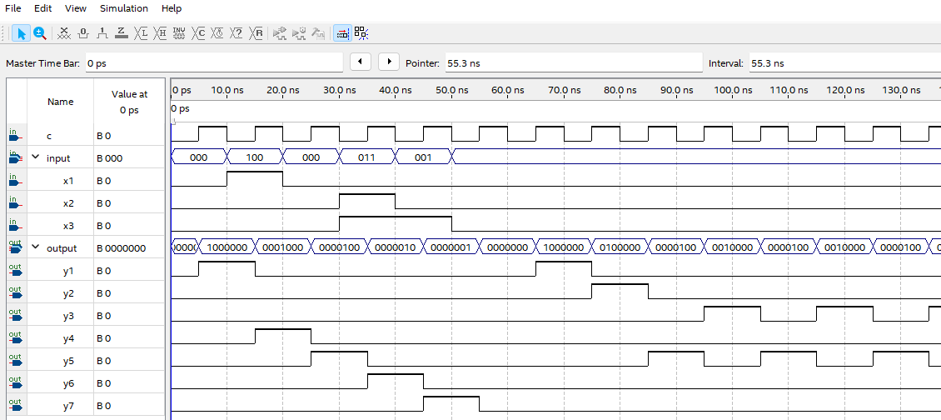
Вывод
В результате выполнения работы произведен структурный синтез микропрограммного автомата модели Мура. Автомат имеет 3 структурных входа и 7 структурных выходов. Для реализации автомата потребовалось 3 триггера типа «D», 6 элементов «И», 5 элементов «ИЛИ», 10 элементов «НЕ» и дешифратор 3×8. Автомат имеет 8 состояний. Моделирование работы микропрограммного автомата произведено в пакете QUARTUS. Изучены основы проектирования микропрограммных автоматов, приобретены навыки построения структурных схем МПА.

